Государственное бюджетное учреждение здравоохранения Республики Карелия «Городская поликлиника № 4»  является крупнейшим в Республике Карелия амбулаторно-поликлиническим учреждением, имеющим в своем составе:  - взрослую и  - детскую поликлиники,  - женскую консультацию,  - стоматологию.  Помимо основного здания, расположенного по адресу: ул. Нойбранденбургская, 1, учреждение имеет 3 филиала: 16 терапевтических участков на Кукковке (Ровио, 14), офис врача общей практики в микрорайоне Птицефабрика и 2 педиатрических участка в помещении по адресу Ригачина, 34.  В учреждении работает более 500 человек, из них - 155 врачей 24 специальностей, в том числе: кардиология, офтальмология, оториноларингология, урология, эндокринология, неврология, ревматология, психотерапия и т.д.  Поликлиника располагает мощной диагностической, лечебной и реабилитационной базой.  За последние годы значительно обновилось оборудование рентгеновской, функциональной службы, УЗИ, лаборатории. Проведены большие ремонтные работы, в том числе водо- и грязелечебницы, двух бассейнов, лаборатории, реконструирован офис врача общей практики и филиал детской поликлиники.  В составе учреждения действует Центр здоровья, где каждый житель города Петрозаводска бесплатно в скрининг-режиме может получить сведения о состоянии своего здоровья, выявить имеющиеся у него факторы развития заболевания и получить консультацию по здоровому образу жизни и отказу от вредных привычек.  В учреждении проведена работа по автоматизации и внедрению информационной медицинской системы. В настоящее время рабочие мест врачей автоматизированы, ведется электронная амбулаторная карта пациента. | В связи с возросшим количеством обслуживаемого населения поликлиника расширяет свой штат и приглашает на работу следующих специалистов:  - врач-терапевт участковый  - врач-педиатр участковый  Дополнительная информация:  1. На период обучения на 6 курсе по специальностям «Терапия» и «Педиатрия» администрация учреждения заключает со студентом ученический договор, где предусмотрена выплата ежемесячной стипендии в размере 6 000 (шесть тысяч) рублей.  2. Молодым специалистам, поступившим на работу в поликлинику, гарантируется ежемесячное возмещение затрат за аренду съемного жилья в размере 7 000 (семь тысяч) рублей в течение 3-х лет работы в учреждении.  3. Условие договора - отработать 3 года в поликлинике (в случае нахождения ученика в отпуске по уходу за ребенком, на период прохождения военной службы по призыву, в отпуске без сохранения заработной платы срок обязательства принятые учеником продлевается на данный период).
Адрес поликлиники:  185034, Республика Карелия, город Петрозаводск,  улица Нойбранденбургская, дом 1  Контактные телефоны: (8142)- код города Петрозаводска  (8-8142)52-50-18 – главный врач Ольга Юрьевна Билко;  (8-8142)52-87-71 – заместитель главного врача по медицинской части Галина Александровна Совалкова;  (8-8142)53-36-02 – начальник отдела кадров Татьяна Александровна Терентьева  e-mail: poliklinika4@clinic4.ru  сайт: http://www.clinic4.ru/.  Наш большой и дружный коллектив будет рад принять в свои ряды молодых, энергичных специалистов, желающих работать в современном лечебном учреждении! | Государственное бюджетное  учреждение здравоохранения  Республики Карелия  «Городская поликлиника № 4»  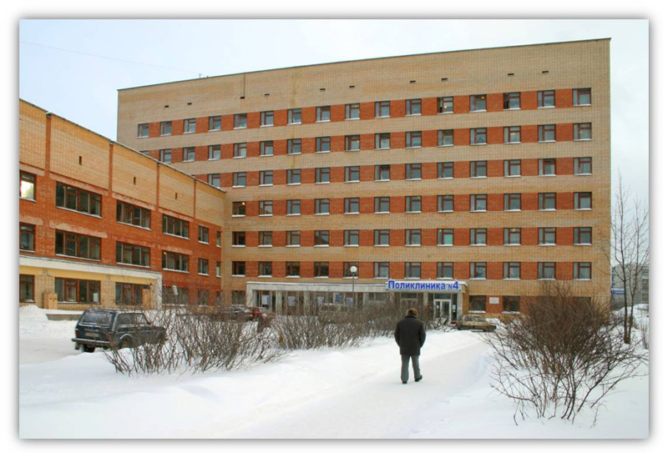  г. Петрозаводск

